Headset
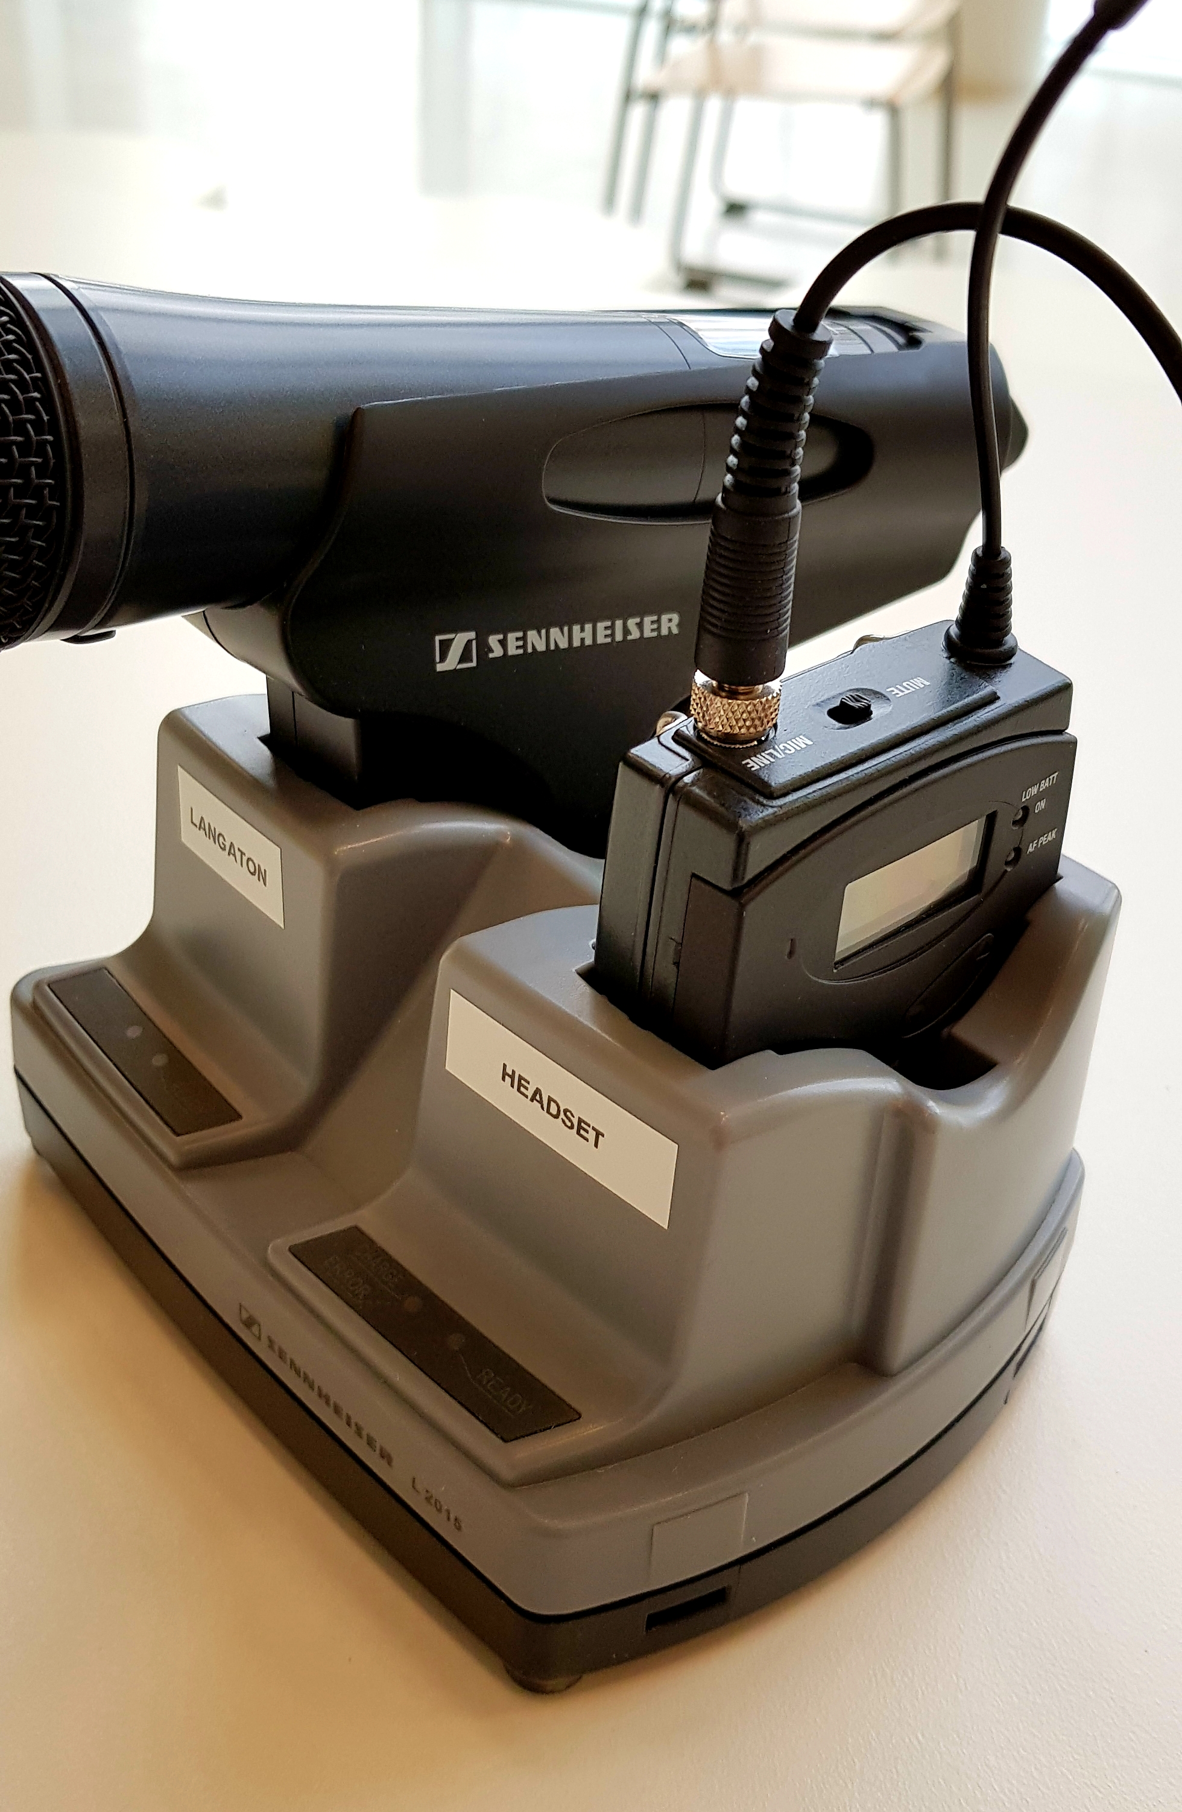
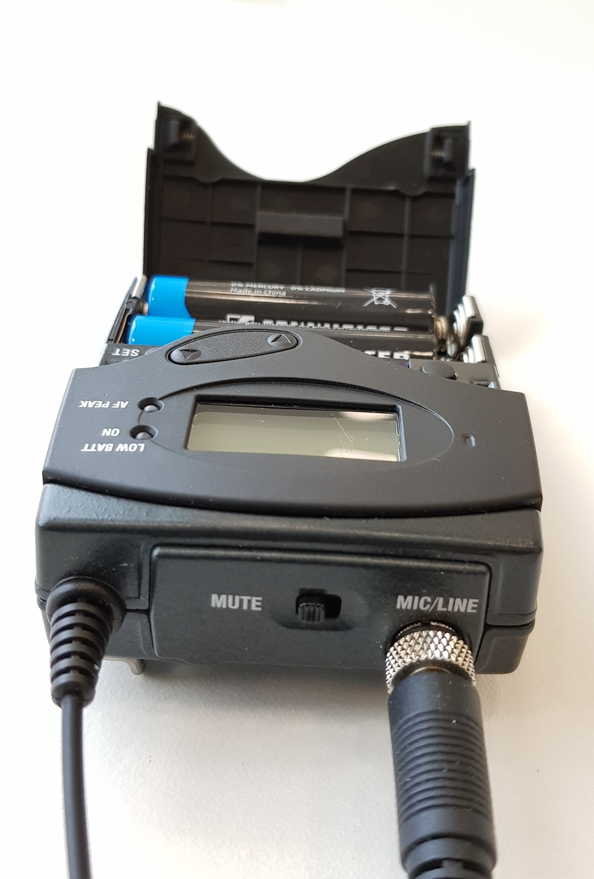
-nosta HEADSETIN lähetin laturista

-avaa patterin luukku painamalla sivuista, paina ON/OFF-näppäintä pitkään pohjassa kunnes näyttöön syttyy valot

-laita laitteen päällä ole MUTE-kytkin pois päältä

-nosta 8-kanavan liukukytkin 0-tasoon ja oikeassa reunassa oleva VOLUME liukukytkin sopivalle äänenvoimakkuudelle

-laita MUTE-kytkin takaisin päälle
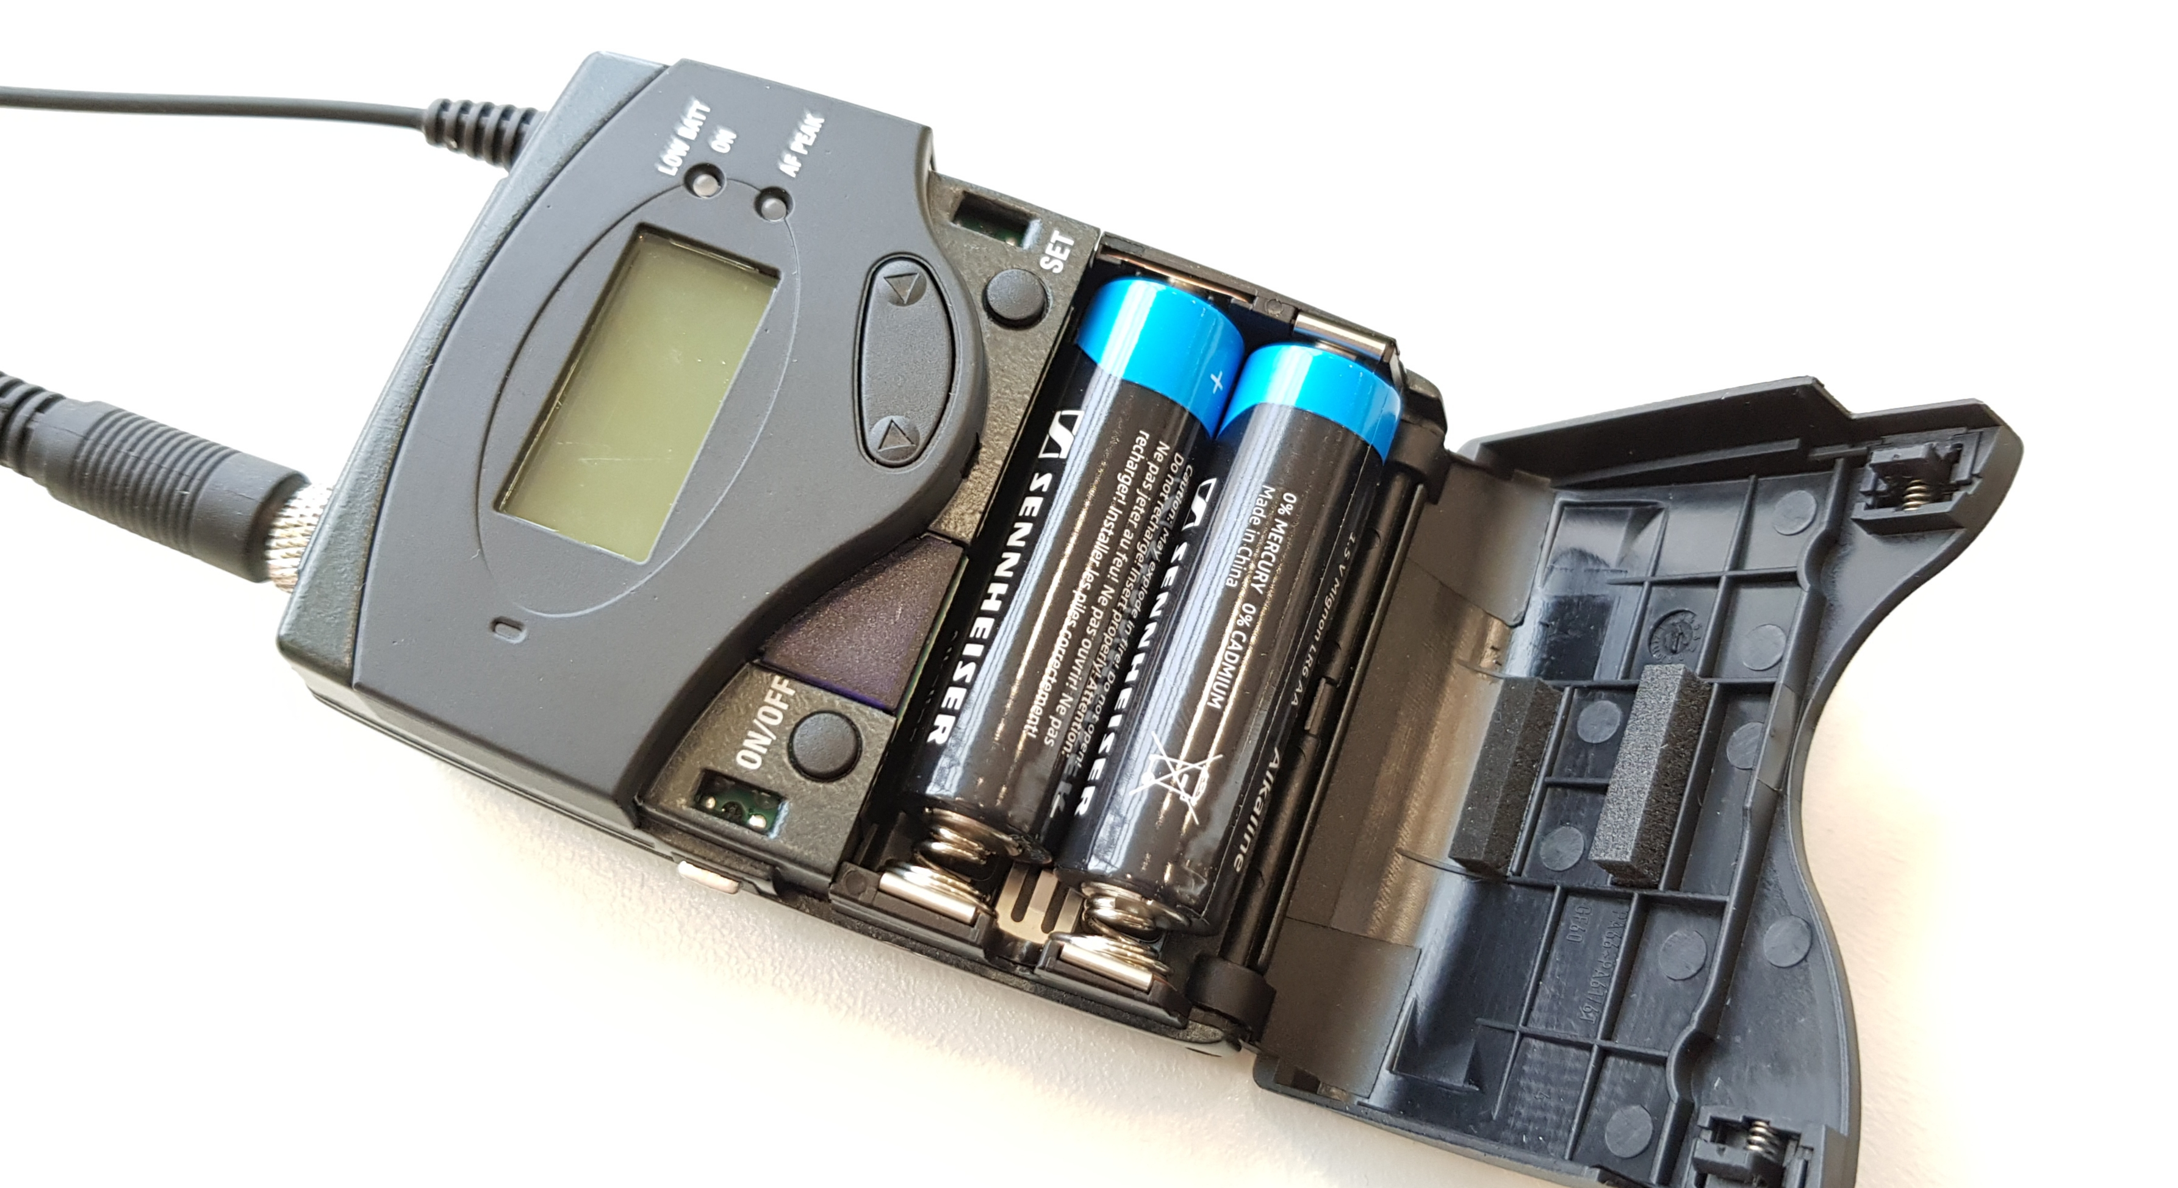
-sammuta HEADSET painamalla ON/OFF-näppäintä pitkään

-laita HEADSETIN lähetin lataustelakkaan niin että kuulet napsahduksen ja laturin punainen valo alkaa palaa

